Министерство образования и науки Российской Федерации
Санкт-Петербургский Политехнический Университет Петра Великого
—
Институт компьютерных наук и кибербезопасности

ЛАБОРАТОРНАЯ РАБОТА № 3

«Синхронизация процессов»

по дисциплине «Операционные системы»

Выполнил
студент гр. 5151001/40001 Мухортов А.Д.

<подпись>

Асс. Преподавателя Гавва Г.Д.
<подпись>

Санкт-Петербург
2025

- ЦЕЛЬ РАБОТЫ
Изучение примитивов синхронизации и методов работы с ними, решение классической задачи узкого моста и тестирование решения в рамках операционной системы Pintos.

- ХОД РАБОТЫ
В основе алгоритма лежит защищаемое состояние моста: фиксируется, сколько машин сейчас находится на мосту (on_bridge), в каком направлении разрешено движение (bridge_dir), а также сколько машин каждого типа и направления ожидают своей очереди (wait_emergency_left/right, wait_normal_left/right). Всё это состояние изменяется только под одним общим мьютексом (bridge_lock), благодаря чему решения о въезде/выезде принимаются консистентно и без гонок.
Когда к мосту подъезжает машина, она сначала “регистрируется” в соответствующей очереди ожидания, увеличивая нужный счётчик. Далее поток не пытается угадывать момент, а работает по классической схеме «проверить условие → если нельзя, уснуть → проснуться → проверить снова». При этом ожидание происходит не под мьютексом: поток отпускает bridge_lock, засыпает на “своём” семафоре (в зависимости от типа и направления), и после пробуждения снова захватывает bridge_lock и повторяет проверку. Это гарантирует, что поток не блокирует остальных и при этом корректно реагирует на изменение условий.
Для машин скорой помощи реализован приоритетный режим. Скорая проверяет только два принципиальных ограничения: на мосту должно быть меньше двух машин и направление должно совпадать с текущим направлением движения (либо мост должен быть пуст, тогда направление можно назначить). Если условия не выполнены — скорая ждёт. Но как только появляется возможность, она немедленно занимает место: уменьшается счётчик ожидания скорой на своей стороне, при необходимости устанавливается bridge_dir, увеличивается on_bridge, и сразу вызывается wake_one(), чтобы максимально эффективно заполнить мост (до двух машин) в том же направлении. Таким образом, экстренный транспорт получает преимущество без лишних задержек и не зависит от поведения обычных машин.
Для обычных машин логика строже: помимо вместимости и совпадения направления, они обязаны уступать скорым. Если мост пуст, обычная машина не имеет права въезжать, пока где-либо ожидает хотя бы одна скорая. Если мост не пуст, обычная машина также не въезжает, если в текущем активном направлении есть ожидающие скорые — то есть она не “подрезает” экстренный поток, который уже выбран направлением движения моста. Это создаёт устойчивый приоритет скорых, но при этом позволяет обычным машинам ехать в те периоды, когда экстренных нет или когда они не конкурируют за активное направление.
Ключевую роль в управлении очередями играет wake_one(). Эта функция не будит всех подряд: она всегда старается разбудить ровно одного подходящего кандидата (если на мосту есть место), чтобы избежать “стадного пробуждения” и лишней конкуренции за мьютекс. Если мост пуст, wake_one() сначала выбирает направление: в приоритете сторона, где есть ожидающие скорые, а если скорых нет — сторона, где есть ожидающие обычные. После выбора направления wake_one() снова применяет приоритет: если в выбранном направлении есть скорая, будится скорая; иначе будится обычная машина из этого направления. Если мост не пуст, направление уже фиксировано, и будить можно только тех, кто едет в bridge_dir, что автоматически сохраняет безопасность (движение в одном направлении) и предотвращает взаимную блокировку встречных потоков.
Выезд с моста реализован максимально просто и симметрично: поток захватывает bridge_lock, уменьшает on_bridge, вызывает wake_one() и освобождает мьютекс. За счёт этого любое освобождение места немедленно превращается в возможность для следующей машины продолжить движение, а вся сложность выбора “кого именно пустить дальше” остаётся локализованной в wake_one() и в правилах ожидания в arrive_bridge().
В результате получается алгоритм, который одновременно выполняет три ключевые цели: строго соблюдает ограничение «не более двух машин на мосту», не допускает встречного движения за счёт фиксированного bridge_dir, и обеспечивает приоритет экстренного транспорта без избыточных пробуждений. Механизм с мьютексом и семафорами формирует предсказуемую и корректную модель ожидания: поток просыпается только тогда, когда у него действительно появляется шанс проехать, а решение о том, кто получает этот шанс, всегда принимается на основе актуального состояния моста.

- ОПИСАНИЕ РЕШЕНИЯ
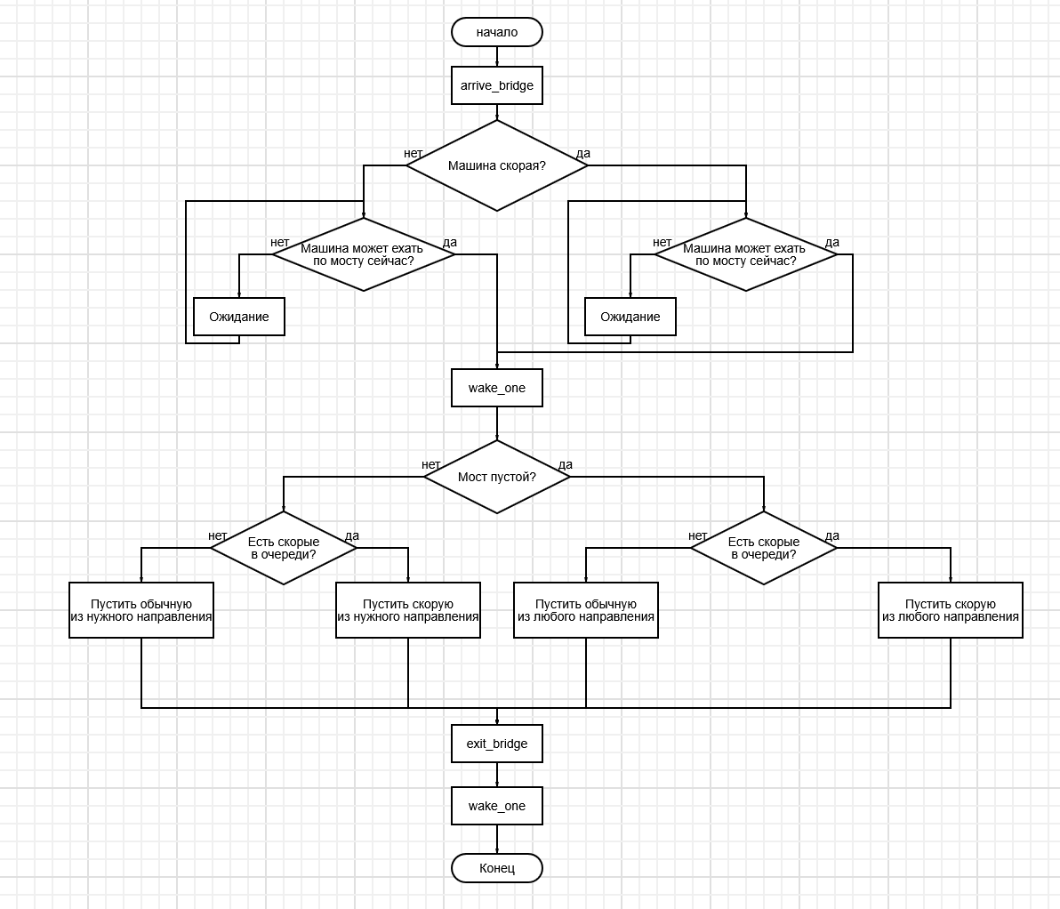
Рисунок 1 - Схема работы narrow-bridge

Для решения задачи используется синхронизация на основе семафоров и мьютекса, которые совместно регулируют порядок въезда машин на мост. В алгоритме задействованы четыре семафора: отдельные семафоры для машин скоройи для обычных машин, причём для каждого типа предусмотрены два направления (лево и право). Это позволяет раздельно блокировать и пробуждать потоки в зависимости от их приоритета и стороны прибытия.
Приоритет машин скорой реализован через условия допуска: если в очереди ожидают машины скорой помощи, обычные машины не могут начать движение (в частности, при пустом мосте), а при движении в выбранном направлении обычные также уступают скорым, ожидающим в этом же направлении. Состояние моста контролируется счётчиком on_bridge, который ограничивает одновременно находящихся на мосту машин до двух, а также переменной bridge_dir, фиксирующей текущее направление движения — направление может изменяться только тогда, когда мост полностью освобождён.
После каждого успешного въезда и после каждого выезда вызывается функция wake_one(), которая будит ровно один подходящий поток. Если мост пуст, она сначала выбирает направление, отдавая предпочтение стороне, где есть ожидающие скорые, и только при их отсутствии — стороне с обычными машинами. Далее, в выбранном направлении в первую очередь пробуждается скорая (если она есть), иначе — обычная машина. Такой механизм обеспечивает эффективную загрузку моста (до двух машин в одном направлении), при этом сохраняет строгий приоритет машин скорой и не допускает одновременного движения в разные стороны.
Функция | Что делает / Что изменено | Какие аргументы принимает
narrow_bridge_init | Инициализирует все структуры синхронизации для управления мостом: блокировку, семафоры для скорых и обычных машин, счетчики машин на мосту и в очередях. | Нет аргументов
arrive_bridge | Обрабатывает прибытие машины к мосту. Учитывает приоритет (скорая/обычная) и направление. Машина ждет, пока не освободится место на мосту (<2 машин) и не совпадет направление. Скорые имеют приоритет перед обычными. | enum car_priority prio - приоритет машины (скорая/обычная)  enum car_direction dir - направление движения (налево/направо)
exit_bridge | Обрабатывает съезд машины с моста. Уменьшает счетчик машин на мосту и вызывает wake_one() для пробуждения следующей машины. | enum car_priority prio - приоритет (не используется)  enum car_direction dir - направление (не используется)
emergency_waiting_any | Проверяет, есть ли хотя бы одна экстренная машина в очереди ожидания (любого направления). | Нет аргументов
emergency_waiting | Проверяет, есть ли экстренные машины в очереди для указанного направления. | enum car_direction dir - направление движения
wake_one | Пробуждает одну ожидающую машину в соответствии с приоритетами и направлением движения. Сначала обслуживает экстренные машины, затем обычные, сохраняя направление движения, если на мосту уже есть машины. | Нет аргументов

- РЕЗУЛЬТАТЫ ТЕСТОВ
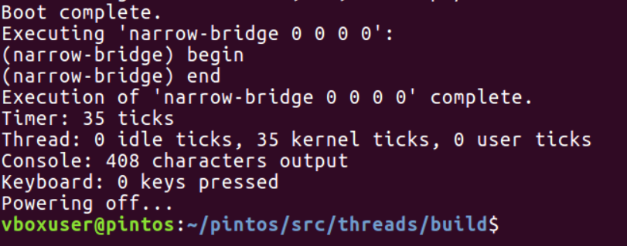
Рисунок 2 - Результаты "narrow-bridge 0 0 0 0"
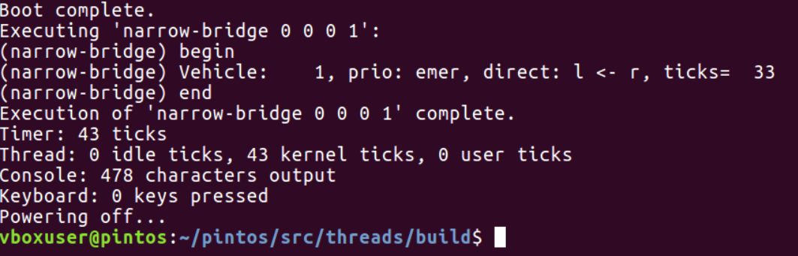
Рисунок 3 - Результаты "narrow-bridge 0 0 0 1"
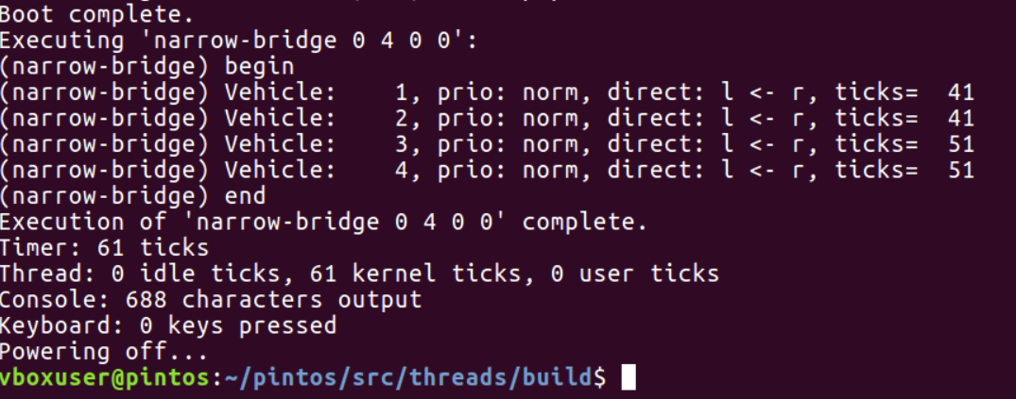
Рисунок 4 - Результаты "narrow-bridge 0 4 0 0"
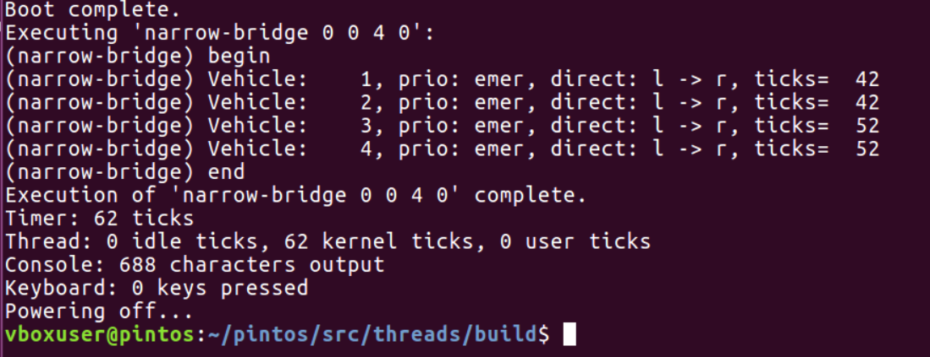
Рисунок 5 - Результаты "narrow-bridge 0 0 4 0"
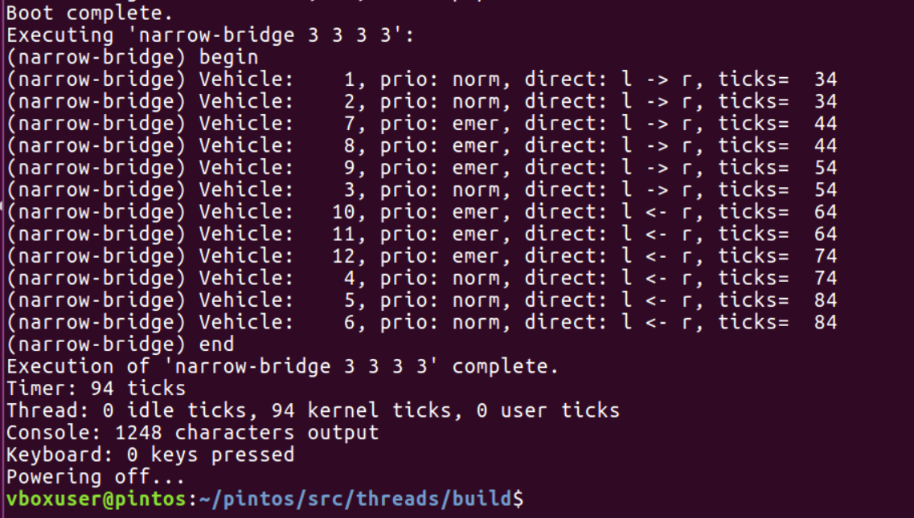
Рисунок 6 - Результаты "narrow-brige 3 3 3 3"
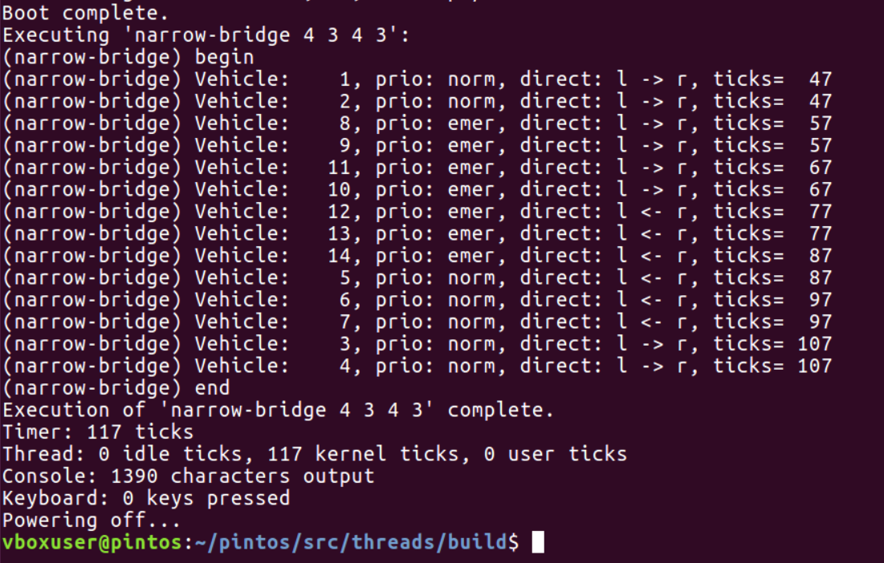
Рисунок 7 - Результат "narrow-bridge 4 3 4 3"
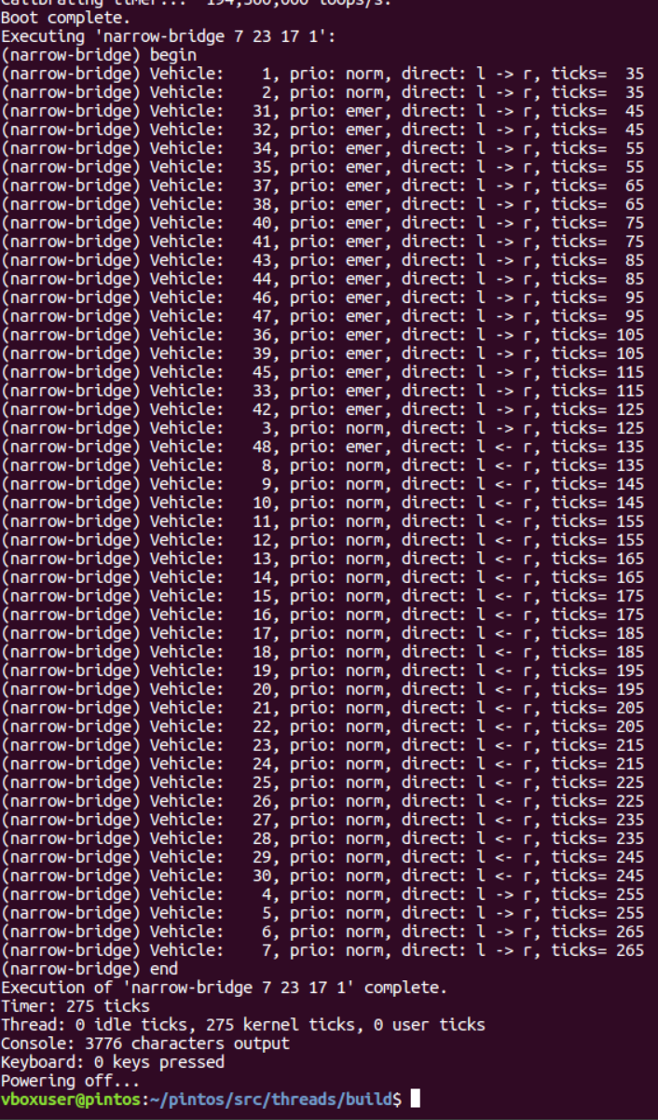
Рисунок 8 - Результаты "narrow-bridge 7 23 17 1"
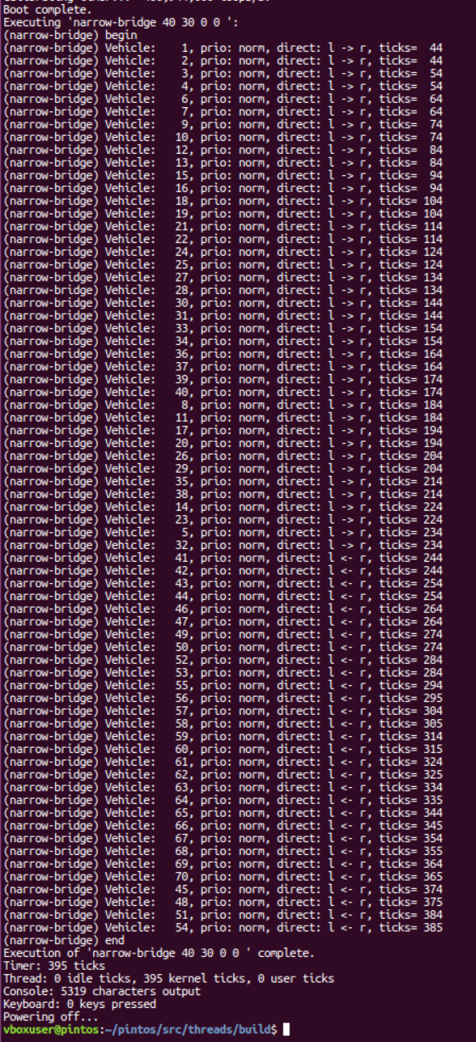
Рисунок 9 - Результаты "narrow-bridge 40 30 0 0"
- ДОПОЛНИТЕЛЬНОЕ ЗАДАНИЕ
Задача:
Есть N птенцов и их мать. Птенцы едят из общей миски, в которой сначала находятся F порций пищи. Мать спит. Каждый птенец съедает порцию еды, отдыхает некоторое время (timer_sleep), затем снова ест. Когда кончается еда, птенец, питавшийся последним, будит мать. Птица наполняет миску F порциями еды и снова спит, пока миска не опустеет и ее не позовет птенец. Эти действия повторяются бесконечно. Представьте птиц процессами и разработайте код, моделирующий их действия. Для синхронизации используйте указанный в варианте механизм.
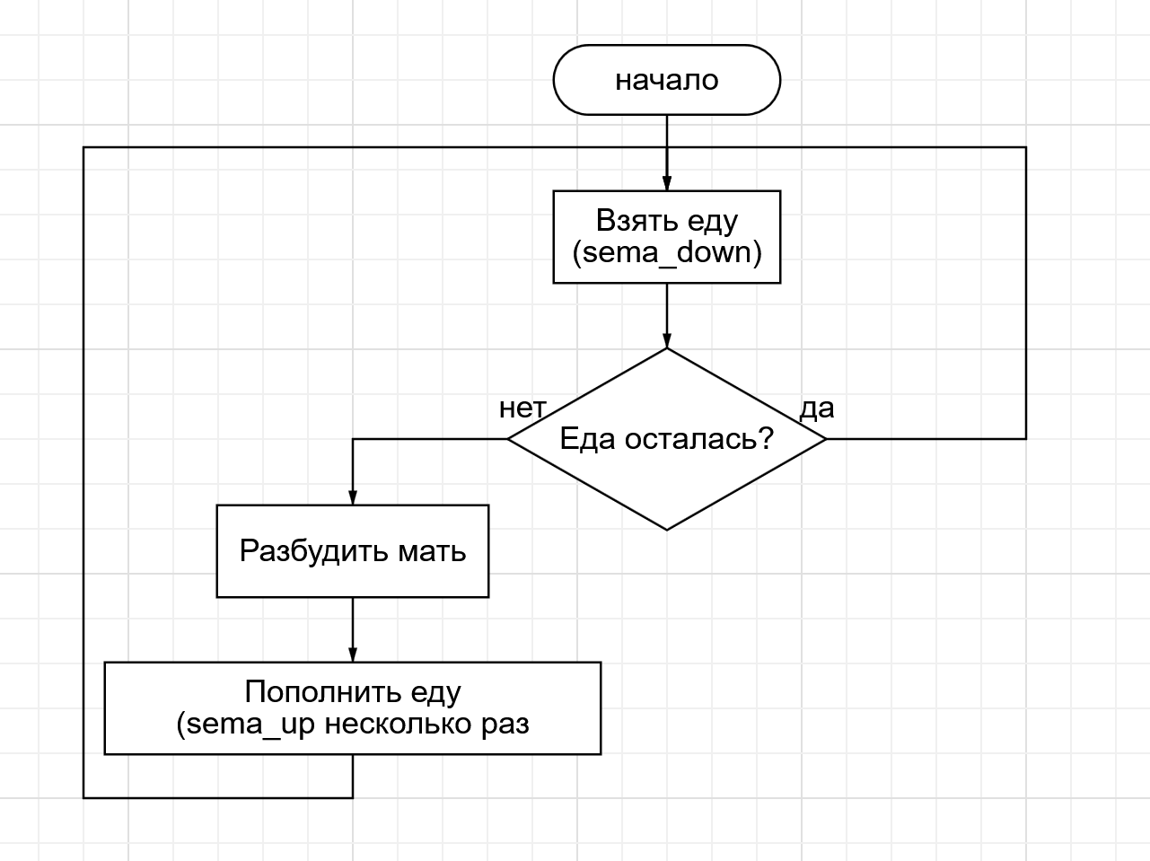
Рисунок 10 – Блок-схема алгоритма «Голодные птицы»
Алгоритм использует семафоры для моделирования порций еды и пробуждения матери. Счётный семафор food_sem хранит количество доступных порций в миске: каждый птенец перед едой выполняет sema_down(food_sem) и тем самым “забирает” одну порцию; если порций нет, птенец блокируется и ждёт пополнения. Переменная food_left под защитой food_lock нужна, чтобы корректно определить птенца, съевшего последнюю порцию: только он выполняет sema_up(mom_sem) и будит мать. Мать спит на mom_sem; после пробуждения она атомарно пополняет миску до F порций и выполняет sema_up(food_sem) ровно F раз, после чего снова засыпает. Такая схема гарантирует приоритетное пополнение только при полном опустошении миски, отсутствие гонок при подсчёте порций и корректную работу при любом количестве птенцов.
Функция | Что делает / Что изменено | Какие аргументы принимает
test_birds | Главная тестовая функция. Инициализирует задачу, создает потоки мамы-птицы и цыплят, затем ждет 5 секунд и завершает тест. | unsigned int num_chicks - количество цыплят  unsigned int dish_size - вместимость миски
init | Инициализирует структуры синхронизации и переменные состояния задачи: вместимость миски, количество оставшейся еды, семафоры и блокировку. | unsigned int dish_size - размер миски
bird | Функция потока мамы-птицы. Бесконечно ждет сигнала от цыплят (mom_sem), затем наполняет миску до краев и будит всех цыплят | void *arg UNUSED - неиспользуемый аргумент
chick | Функция потока цыпленка. Бесконечно пытается взять порцию еды (food_sem), уменьшает счетчик оставшейся еды, и если еда закончилась, будит маму. Затем засыпает на 10 тиков. | void *arg - идентификатор цыпленка (приводится к int)

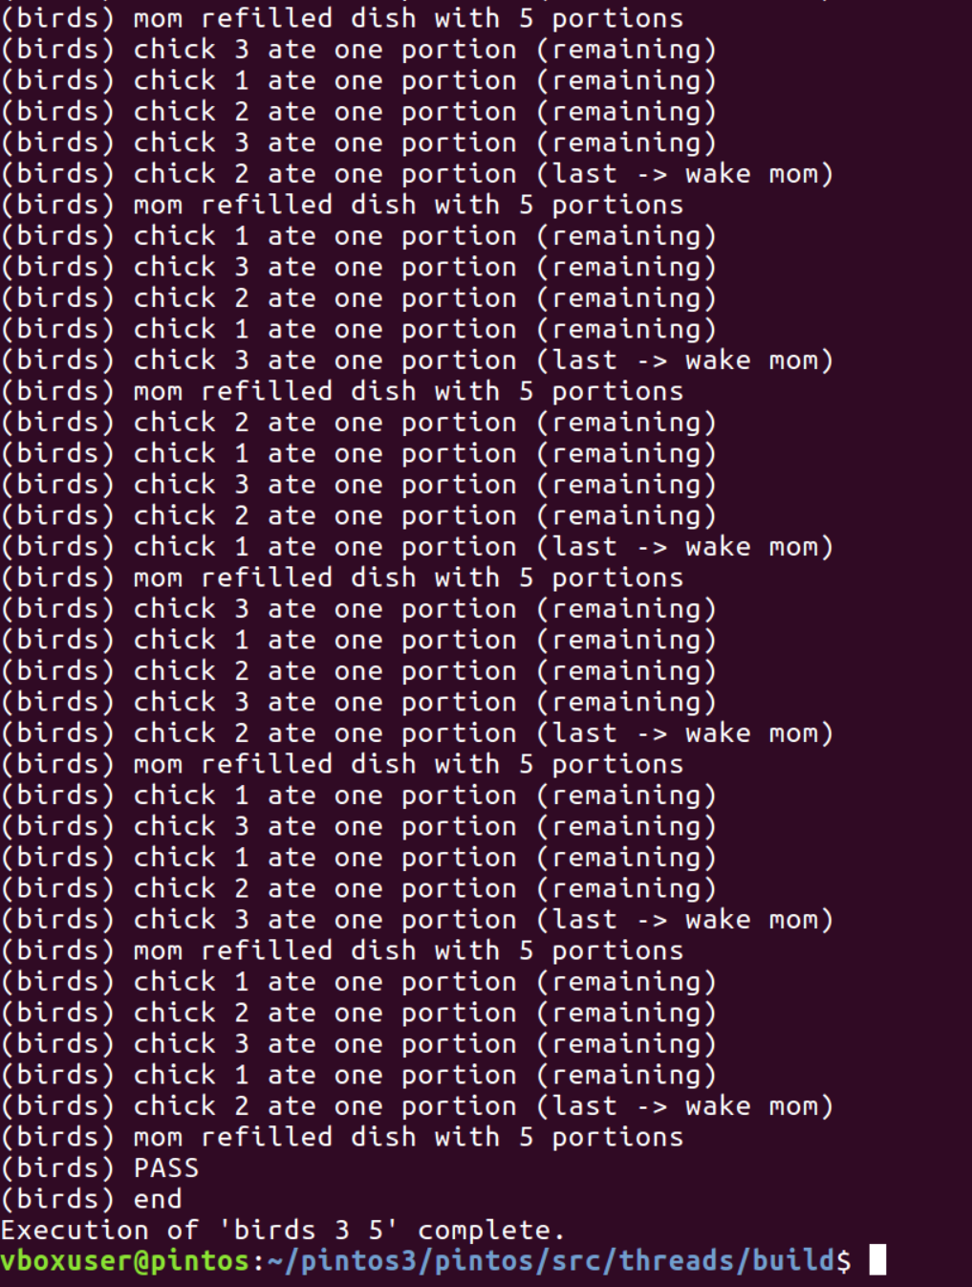
Рисунок 10 - Результаты "birds 3 5"

- ВЫВОД
В ходе выполнения данной лабораторной работы была рассмотрена задача узкого моста и разработан алгоритм, позволяющий решать её для разных входных данных в рамках ОС Pintos. Для реализации алгоритма были применены семафоры, флаги, счётчики для разных параметров задачи.

